蒸馏测定仪蒸馏加热算法设计需求

一、蒸馏测定仪工作原理

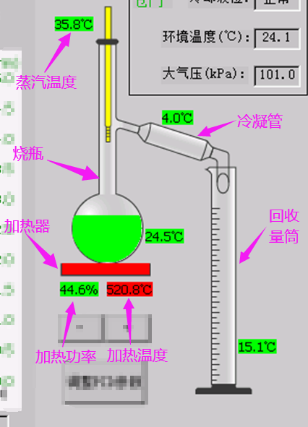
蒸馏测定仪原理示意图
100mL试样放置于烧瓶中蒸馏，蒸汽经过冷凝管冷凝回收到回收量筒中。蒸馏需要控制的主要参数有：开始加热至初馏的时间在5～10min，初馏到回收5%的时间60～100sec，初馏后至回收92%期间回收速率4～5mL/min，回收92%到终馏的时间小于100sec。（此为GB/T6536的一种，其它的雷同）。对于同一试样，有严格的重复性和再现性指标要求。
硬件上，加热功率可控至0.1%，加热温度随测，回收体积实时跟踪可得。
通常做法，一类油品如汽油、煤油、柴油、润滑油设置一组蒸馏测试方法，以实现对该类试样的测定。

二、问题及需求

问题1：同一类试样的组分差异还是比较大的，有些指标会超标。
需求：希望蒸馏控制的自适应能力更强一些。

问题2：对于复杂的试样，需要重新建立试验方法，其建立过程经常需要较多次数试验、较强的技术经验，效率低下，浪费试样。现在需要改进控制算法，即对新试样只要盲测一次，就可以自动建立测试方法，在下次试验时能够满足指标要求。

